Metallkappsäge
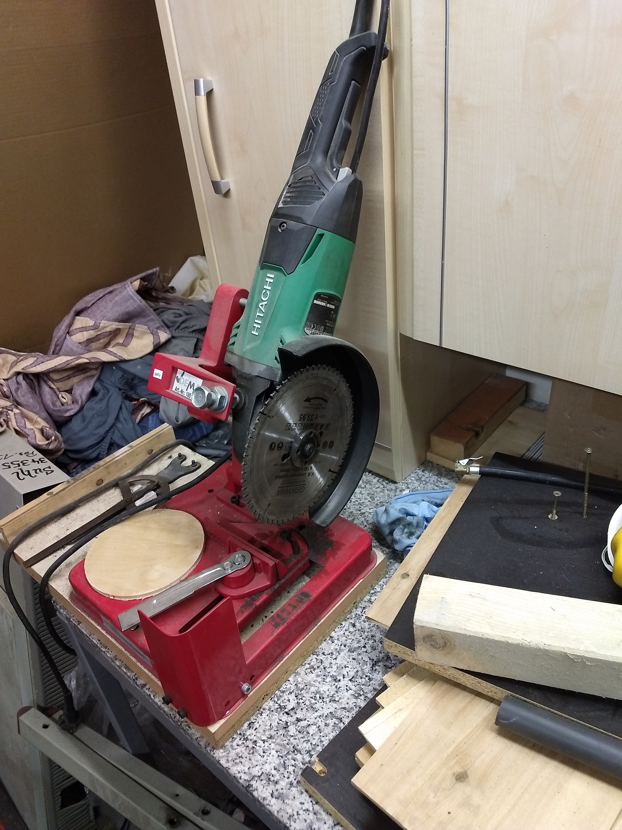
Technisch handelt es sich um einen großen Zweihand-trennschleifer, der auf einem Trennständer für Winkelschleifer montiert ist. Mit einem Adapterring ist darauf ein Metallkreissägeblatt montiert.

Benutzung
Diese Maschine darf nur mit Einweisung benutzt werden.
Prinzipiell werden damit Profile auf Länge geschnitten. Kein Rundmaterial schneiden. Mit der linken Hand IMMER das Werkstück links von der Klemmvorrichtung zusätzlich festhalten. Ist das Werkstück so kurz, das es neben der Klemmvorrichtung nicht mehr mit der Hand gehalten werden kann, darf es mit dieser Maschine nicht geschnitten werden.
Weiche Materialien wie Aluminium müssen mit ausreichend Schnittgeschwindigkeit geschnitten werden, damit das Material nicht schmilzt. Wem dieser Fehler passiert, der reinigt sofort und gründlich das Sägeblatt von den Aluminiumresten und hinterlässt die Maschine nicht in dem Zustand.

Schutzausrüstung
Bei der Benutzung der Maschine ist Gehörschutz und Augenschutz zu tragen.
Es gelten zudem die allgemeinen Regeln beim Umgang mit Maschinen bezüglich Schmuck, losen Kleidungsstücken u.s.w.

